Plano 1. AMPLIACIONES COROICO

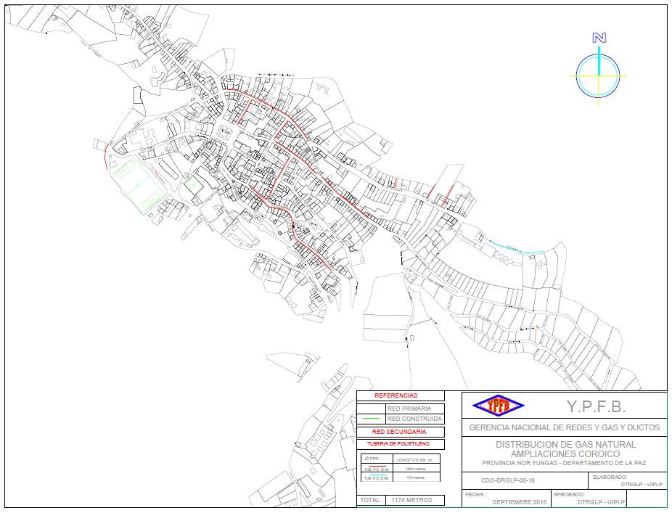

Plano 2. IMAGEN SATELITAL - AMPLIACIONES COROICO

